
Министерство здравоохранения и социального развития Чувашской Республики
ГУЗ «Республиканский центр восстановительной медицины и реабилитации»
Будьте осторожны на воде
РЕБЯТА!
Находясь в пионерских лагерях, домах отдыха, санаториях, расположенных на берегах водоемов,
а также во время экскурсий и туристских походов,
вы должны помнить:
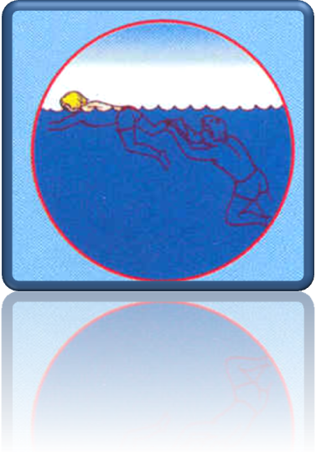
- даже при легком недомогании купаться не следует, купание полезно только здоровым;
- купайтесь в первые дни не дольше 4—5 минут, а затем постепенно доводите пребывание в воде до 15—20 минут - дольше купаться не следует, чтобы не произошло переохлаждения тела и не появились судороги;
- во время купания не теряйте друг друга из виду, не шалите в воде;
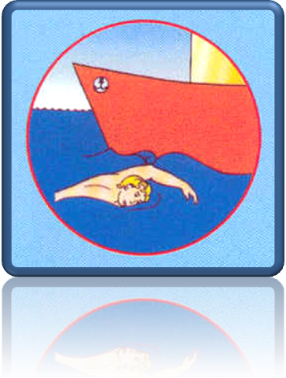
- не приближайтесь к идущим пароходам: возле них возникают водовороты, которые могут затягивать на большую глубину с такой силой, что даже опытный пловец не всегда в состоянии выплыть;
- попав в водоворот, наберите побольше воздуха в легкие, погрузитесь в воду и, сделав сильный рывок в направлении течения, всплывайте на поверхность воды;
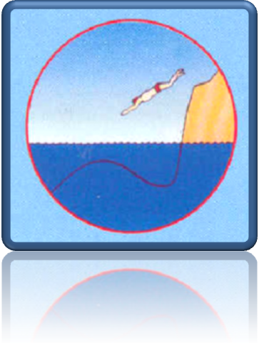
- попав в сильное течение, не надо плыть против него, иначе легко можно выбиться из сил; лучше плыть по течению, постепенно приближаясь к берегу;
- не ныряйте в местах неизвестной глубины, так как можно удариться головой о грунт, потерять сознание и погибнуть;
- не купайтесь в запрещенных местах, это опасно для жизни; пользуйтесь пляжами и местами, специально отведенными для купания;
- не плавайте далеко от берега и не заплывайте за предупредительные знаки;
Важное условие безопасности на воде –
соблюдение правил катания на лодке:

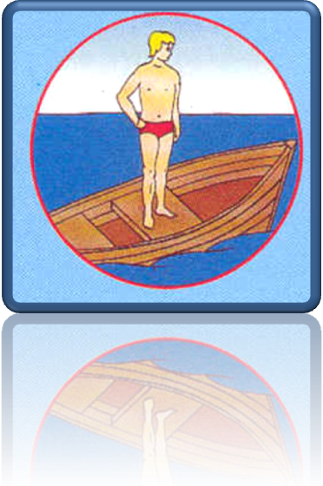
- детям до 16 лет разрешается кататься на лодках только с взрослыми - вожатыми, учителями или родителями;
- собираясь кататься, входите в лодку осторожно, не садитесь на борта и не становитесь на сиденья;
- находясь в лодке, нельзя раскачивать её, вставать во весь рост, садиться на борт;
- соблюдайте осторожность при катании на судоходной реке, в порту;
- не останавливайте лодку около мостов или под ними;
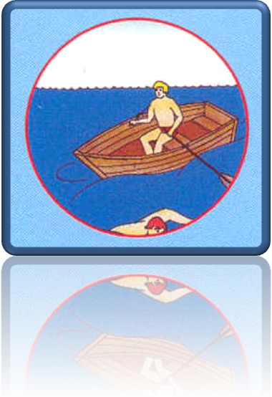
- не катайтесь вблизи проходящих судов, причалов, пристаней, шлюзов, плотин, а также в местах массового купания;
- особенно опасно ставить борт своей лодки параллельно идущей волне: надо «резать» волну носом лодки поперек или наискось;
- запрещается перегружать лодку, кататься в сумерках и ночью, свешивать ноги за борт;

- не катайтесь на неисправной лодке, не пересаживайтесь во время ее движения с одного места на другое, не переходите с лодки на лодку и не прыгайте с нее в воду;
- вернувшись на лодочную станцию, не прыгайте одновременно все из лодки, а выходите на причал осторожно, по одному;
- находясь в лодке, нельзя хвататься на ходу за ветки деревьев и другие предметы.

СОБЛЮДАЙТЕ МЕРЫ БЕЗОПАСНОСТИ
ПРИ КУПАНИИ И
НАХОЖДЕНИИИ НА ВОДЕ
Подготовлено ОМО ГУЗ «РЦ ВМ и Р» г.Чебоксары – 2011г.
